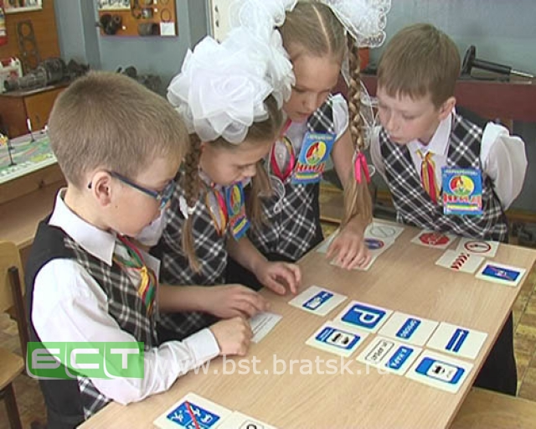 2016 год.
Безопасное колесо" вновь "прокатилось" по знаниям юных инспекторов Братского района. 23 апреля очередной слёт отрядов ЮИД состоялся в Вихоревке. Десятая школа стала местом встречи "юных знаек". Проверка на вождение, оказание первой помощи и правила ПДД "на зубок" - задача каждого мини-инспектора. Семь школ показали себя. Среди участников была и наша команда.В ее состав вошли Калинина Полина, Иванов Виталий, Бронников Егор, Барсукова Софья. Недетское волнение на 1 этапе конкурса испытал Иванов Виталий. Ему предстояло по билетам отвечать на вопросы о том, как вести себя на дороге. Ошибка в ответе - минус бал команде. Всё по-взрослому. "В общем-то, показывают очень не плохой уровень подготовки, когда просят выбрать дорожные знаки из определённой группы. Иногда удивляют и лучше взрослых справляются с этими заданиями", - говорит Татьяна Бакуркина, организатор мероприятия, инспектор по пропаганде ОГИБДД ОВД по Братскому району.
В медицине преуспела Полина Калинина ,в личном первенстве она заняла 3 место.
Особой сложностью не первый год "славится" велоэстафета. Оседлать двухколесного коня, при этом, не теряя равновесия, преодолеть все трудности пути пробовали не только мальчишки, но и девчонки.К сожалению наша команда допустила 3 ошибки.
Итоговое выступление - "агитбригада". На сцене актового зала дети показали и рассказали "Как?" и "Почему?" нужно соблюдать правила дорожного движения. Оценило игру актёров "дорожное жюри" в составе офицеров ГИБДД.
Наши участники очень старались и заняли 2 место в этом конкурсе!
По итогам конкурса команда заняла 3 место. Участники получили кубок, сертификаты, грамоты, ценные подарки.
Спасибо всем кто принимал участие в подготовке команды к конкурсу: О.В.Трифанову, Л.Н.Апосовой,О.г. Широковой, Н.З. Алехнович, Раи Кузьминой, Василисы Сливинской и Т.В.Тюриной.

